Les bases
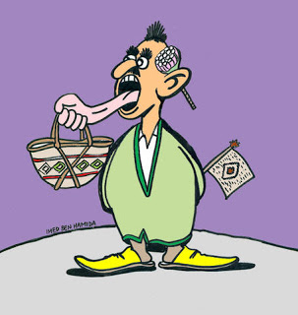

Dans cet article, vous allez débuter avec les bases les "classiques" utilisés quotidiennement et le vocabulaire utile au voyageur.
Par ailleurs, dans ce blog, toute la traduction va être faite avec les lettres latines, évidemment c’est bien plus facile et vous n’aurez pas à apprendre les lettres arabes.

Point très important : En arabe, on utilise la deuxième personne du singulier pour s'adresser à un interlocuteur unique. Il n'y a pas de vouvoiement.

Alphabet et prononciation
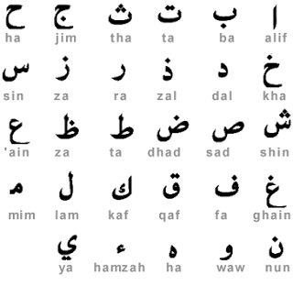

L’Alphabet arabe comporte 29 lettres fondamentales (28 + la hamza). Il s’écrit de droite à gauche et la constitution d’un mot se fait en collant les lettres une à une, de droite à gauche. Les notions de lettre majuscule et de lettre minuscule n’existent pas.
L’alphabet arabe a été utilisé pour écrire d’autres langues comme le kurde et le persan.

Prononciation

H -> 7 : 6ème lettre de l'alphabet arabe. Se prononce comme lorsque l'on fait de la buée avec la bouche.

Aa -> 3 : 18ème lettre de l'alphabet arabe. "ya3" pour faire avancer les chevaux
= yaaa! (Le 3 désigne à peu près le nombre de a qu'il faut mettre)

K -> 9 : 21ème lettre de l'alphabet. Si tu prononces "k" avec une cuillère sur la langue, tu as l'air ridicule, mais tu le prononces bien (le ridicule ne tue pas). Pour bien m’entrainer, je vais me balader avec une cuillère sur moi ☺

Kh -> 5 : 7ème lettre de l'alphabet arabe. Équivalent au « j » en espagnol, c’est un son qui sort de la gorge (ex : jueves)

Dh -> 4 : 15ème lettre de l’alphabet arabe. Se prononce comme le « th » dans
« the »en anglais.
R -> Le "r" est roulé en tunisien exactement en espagnol
Ghain ->8 en alphabet tunisien est l'équivalent du "r" français et s'écrit gh

Pour débuter, voici quelques exemples :
Tunisie/Tunis = Tounes
Tunisien = Tounsi
Salut = 3asslema
Aurevoir =Besléma
Merci = Chokrane / Aychek
Peu = Chwaya
Beaucoup = Barcha
C'est tout = Akahaw
Rien = chay
Oui = Ey
Non = Lé
Et = w (se prononce ou)
Bonjour = sbé7 el 5ir
D'accord = Behi

Ça va ? = lébés?
Bonne nuit = tésba7 3ala 5ir
S'il te/vous plait = men fadhlek / Y3aychek
Excuse moi / Pardon = Sama7ni
Félicitations = Mabrouk
Pas de problème = Mafamech mochkel
N'y pensez pas = Mat5amamch
Droite = Limine
Gauche =Lisar
Café =9ahwa
Hôtel =Outile
Toilettes =Toilettes
Restaurant =Restaurant
Je veux (quelque chose) = N7eb ... (par exemple : je veux de l'eau = N7eb mé)
Wine ? = Où ?
3lech ? = Pourquoi ?
Kifech ? = Comment ?
Wa9tech ? = Quand ?
Chkoun ? = Qui ?

Couleurs : Alwen

Jaune = asfer
Vert = a5ther
Bleu = azra9
Blanc = abyeth
Rose = wardi
Violet = banafseji
Gris = ramedi
Marron = bonni
Rouge= a7mer
Orange = bortou9ali
Noir = Ak7al

Les pronoms personnels

Ena = Je
Inti = Toi (m. /f.)
Houwa = Lui
hiyya = Elle
ahna = Nous
intouma = Vous
houma = Eux, ils, elles

Autour des nombres:
Nombres = A3dèd
0 sfer | 6 setta
1 Wahed | 7 sab3a
2 thnine | 8 thmanya
3 thlatha | 9 tes3a
4 arb3a | 10 3achra
5 khamsa

11 7dèch | 16 settach
12 thnach | 17 sbaâtach
13 thlettach | 18 thmantach
14 arb3atach | 19 tsa3tach
15 khmestach

20 3echrine | 60 settine
30 thlethine | 70 sab3ine
40 arb3ine | 80 thmènine
50 khemsine | 90 tes3ine

Quel jour sommes-nous?

Quel jour sommes-nous? = Ilyouma chnouwa?

Lundi = Thnine
Mardi = Thlètha
Mercredi = Irb3a
Jeudi = 5mis
Vendredi = Jem3a
Samedi = Sebt
Dimanche = A7ad

Quel mois sommes-nous?

Quel mois sommes-nous? = fi èna ch'har? (Remarque: dans ce cas, éna # je, éna = quel)

Janvier = Janfi
Février = Fivri
Mars = Mars
Avril = Avril
Mai = Mai
Juin = Juin
Juillet =Jwilya
Aout = Aout
Septembre = September
Octobre = October
Novembre Nouvember
Décembre = Dicember

